**LES LIBERTES INDIVIDUELLES ET COLLECTIVES**

1. Ecris sur les deux lignes ci-dessous des exemples de libertés que tu as conscience d’avoir aujourd’hui, au collège et dans ta vie quotidienne.

………………………………………………………………………………………………………………………………….

………………………………………………………………………………………………………………………………….

**Introduction :** ………………………………………………………………………………………………………………..

………………………………………………………………………………………………………………………………….

………………………………………………………………………………………………………………………………….

**Problématique :** …………………………………………………………………………………………………………..

…………………………………………….

1. **Que signifie « être libre » ? Qu’entend-t-on par libertés individuelles ? Par libertés collectives ?**

………………………………………………………………………………………………………………………………….

………………………………………………………………………………………………………………………………….

………………………………………………………………………………………………………………………………….

………………………………………………………………………………………………………………………………….

………………………………………………………………………………………………………………………………….

………………………………………………………………………………………………………………………………….

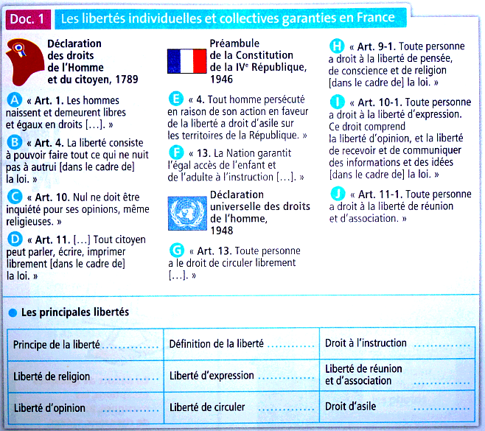

**Toutes nos libertés sont garanties par le droit en France :**

**a-** Surligne le nom du texte qui établit pour la première fois en France la liberté et l’égalité pour et entre tous. A quelle date a-t-il été rédigé ?

………………………………………………

**b-** Surligne aussi d’une même couleur le nom des deux autres textes fondamentaux garantissant les libertés aux individus.

**c-** Dans le document, écris la lettre de l’article qui correspond à chaque liberté garantie par les textes.

**d-** D’après le règlement du collège, quelles libertés parmi toutes celles-ci te sont reconnues ?

………………………………………………

………………………………………………

1. **Des exemples de libertés individuelles :**

La plupart des libertés individuelles et collectives datant de 1789 sont réaffirmées admises dans la Constitution de notre République.

1. **La liberté d’expression :**
2. **La liberté de conscience et la laïcité :**

**b-** Donne des exemples de religions qu’il est possible de pratiquer en France grâce à la liberté de conscience.

……………………………………………………………………………………………………………………………….

**a-** D’après l’article 11 de la DDHC, qu’est-ce que **la liberté d’expression**?

……………………………………………………………………………

……………………………………………………………………………

……………………………………………………………………………

**Article 11 -** La libre communication des pensées et des opinions est un des droits les plus précieux de l’homme ; tout citoyen peut donc parler, écrire, imprimer librement […].

Déclaration des Droits de l’Homme et du Citoyen, 1789.

**b-** La liberté d’expression existait-elle avant la Révolution française ? Explique.

…………………………………………………………………………………………………………………………………

…………………………………………………………………………………………………………………………………

**c-** Donne des exemples de situations de tous les jours dans lesquelles tu mets en œuvre ta liberté d’expression.

…………………………………………………………………………………………………………………………………

…………………………………………………………………………………………………………………………………

**d-** Pourquoi la liberté d’expression est-elle une liberté fondamentale pour l’Homme ?

…………………………………………………………………………………………………………………………………

…………………………………………………………………………………………………………………………………

**a-** D’après l’article 10 de la DDHC, qu’est-ce que **la liberté de conscience** ?

……………………………………………………………………………

……………………………………………………………………………

……………………………………………………………………………

**Article 10 –** Nul ne doit être inquiété pour ses opinions, même religieuses, pourvu que leur manifestation ne trouble pas l’ordre public établi par la loi […].

Déclaration des Droits de l’Homme et du Citoyen, 1789.

**c-** Comment Jacques Chirac définit-il **la laïcité** ?

……………………………………………………………..

……………………………………………………………..

……………………………………………………………..

……………………………………………………………..

……………………………………………………………..

**La France, une République laïque :**

« La laïcité garantit la liberté de conscience. Elle protège la liberté de croire ou de ne pas croire. Elle assure à chacun la possibilité d’exprimer et de pratiquer sa foi, paisiblement, librement, sans la menace de se voir imposer d’autres convictions ou d’autres croyances […]. »

Jacques Chirac, Discours relatif au respect du principe de laïcité dans la République, 2003.

**Loi du 15 mars 2004 :** dans les écoles, les collèges et les lycées publics, le port de signes ou tenues par lesquels les élèves manifestent **ostensiblement** une appartenance religieuse est interdit.

**L’interdiction des signes religieux à l’école :**

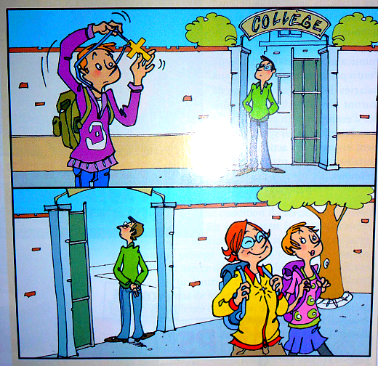

**d-** Qu’interdit la loi du 15 mars 2004 dans les écoles françaises ? Pourquoi ?

……………………………………………………………..

……………………………………………………………..

……………………………………………………………..

……………………………………………………………..

……………………………………………………………..

1. **La liberté de circulation et de propriété privée :**

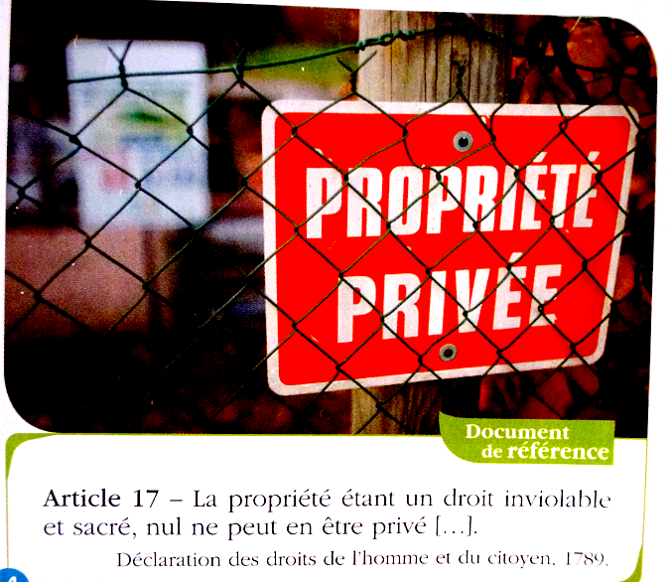

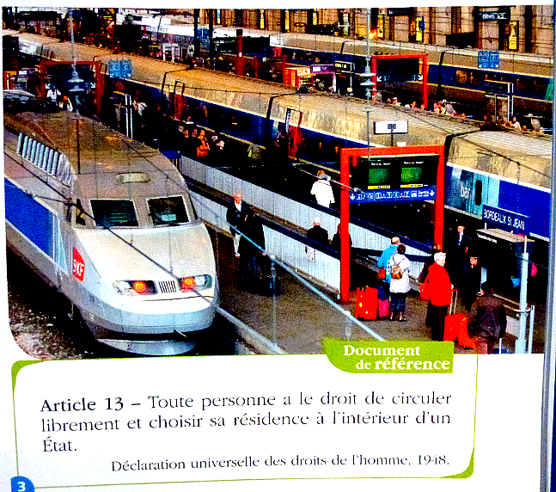

En France, tout individu (non mineur) est libre de circuler comme il le souhaite sur le territoire : c’est **la liberté de circulation**. Toute personne peut également obtenir un bien lui appartenant à elle et à elle seule (ex : une maison) : c’est **la liberté de propriété**.

1. **Des exemples de libertés collectives :**
2. **La liberté de réunion et d’association :**

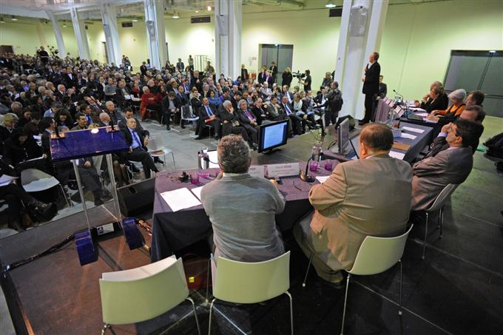

Réunion publique à Lyon pour discuter d’un projet de construction d’un périphérique, novembre 2012.

**a-** Quelle liberté est illustrée par la photo ci-jointe ? En quoi consiste-t-elle ?

………………………………………………………………..

………………………………………………………………..

………………………………………………………………..

………………………………………………………………..

………………………………………………………………..



**b-** Qu’est-ce que **la liberté d’association**, illustrée par la photo ci-contre ?

………………………………………..……………………………………………..

………………………………………..……………………………………………..

………………………………………..……………………………………………..

1. **Les libertés politiques et syndicales :**

………………………………………………………………………………………………………………………….

………………………………………………………………………………………………………………………….

**Doc 2 :** le choix des citoyens lors d’une élection

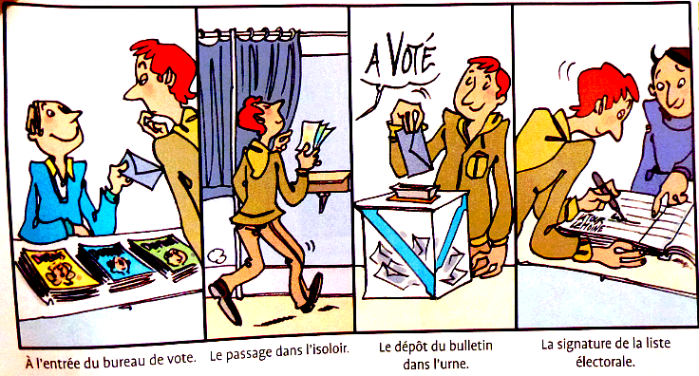

**Doc 1 :** les différents partis politiques actuels

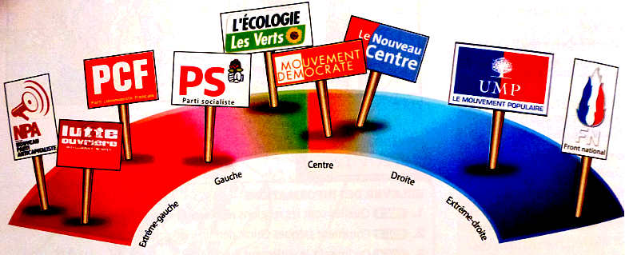

**a-** En France, j’ai le droit de rejoindre un parti politique si je me reconnais dans les idées qu’il défend : **c’est une liberté politique**.

**b-** D’après le doc 2, quelle autre exemple de **liberté politique** est offerte aux citoyens français (c’est aussi pour lui un devoir de l’honorer) ?

…………………………………………………………………………………………………………………………………

**c-** D’après le doc 2, quelles sont les 4 étapes du vote dans un bureau de vote ?

…………………………………………………………………………………………………………………………………

…………………………………………………………………………………………………………………………………

…………………………………………………………………………………………………………………………………

Exemple de manifestation syndicale contre le projet de réforme des retraites sous le gouvernement Sarkozy



**Doc 3 :** **le rôle des syndicats**

Les syndicats assurent la défense des intérêts des salariés, au niveau national et à l’échelle de l’entreprise. Ils assurent un rôle de communication important au sein de l’entreprise en transmettant aux salariés les informations qu’ils auront obtenues lors des comités d’entreprise. En cas de conflit avec l’employeur, les syndicats peuvent engager des actions de protestation (grèves, manifestations, pétitions…).

D’après [www.vie-publique.fr](http://www.vie-publique.fr)

**d-** Surligne la mission des syndicats dans le texte.

**e-** Quelle liberté collective m’est offerte par les syndicats en France ?

**Conclusion : toutes les libertés ont été conquises au cours du temps par nos ancêtres.**

